新 书 推 荐

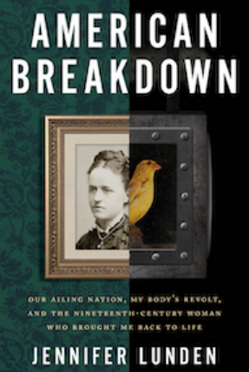
中文书名：《崩溃的美国：生病的国家，我身体的反抗，以及让我重获新生的19世纪女人》
英文书名：American Breakdown: Our Ailing Nation, My Body's Revolt, and the Nineteenth-Century Woman Who Brought Me Back to Life
作 者： Jennifer Lunden
出 版 社：Harper Wave
代理公司：Stuart Krichevsky /ANA/Lauren
页 数：464页
出版时间：2022年5月
代理地区：中国大陆、台湾
审读资料：电子稿
类 型：非小说

内容简介：

本书宛如一部以人类身体为中心的《寂静的春天》（Silent Spring）。这部内容丰富、跨越流派的文学推理作品将作者对自身病情来源的探索与患慢性病的19世纪日记作者爱丽丝·詹姆斯（Alice James）的故事交织在一起，揭开了美国生活中许多隐藏的健康危害。

珍妮弗·伦登从加拿大搬到缅因州后患上慢性病，她的状况是一个医学之谜。年仅21岁的她无法拿书或站着洗澡，她失去了工作，只能整日躺在床上。去寻求帮助时，她的医生告诉她，这“只是抑郁症”。

在被这种神秘的疾病折磨了五年之后，她发现了一个意想不到的希望和治愈良药：爱丽丝·詹姆斯的传记，她是小说家亨利·詹姆斯（Henry James）和心理学之父威廉·詹姆斯（William James）的姐妹，聪明、机智，经常卧病在床。爱丽丝患有一种被称为神经衰弱的破坏性疾病，现在常常被当作一种“时髦的疾病”。

在这本经过精心研究、富有启发性的处女作中，伦登将她自己的经历与爱丽丝的经历交织在一起，探讨了医学的历史以及工业革命和晚期资本主义的影响。她讲述了一个引人入胜的故事，即在健康方面美国正在经历怎样的挣扎和失败。

尽管对于伦登和数百万像她一样的人来说，科学及其资金来源背后的政治博弈在许多方面让他们失望，但最终科学还是能够提供启示，改变读者对自己身体、社区、国家和地球的生态的思考。

作者简介：
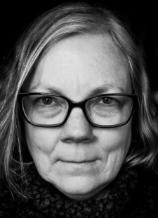
珍妮弗·伦登（Jennifer Lunden）的作品曾出现在《猎户座》（Orion）、《河牙》（River Teeth）、《图解》（DIAGRAM）和一些文集中。她是普什
卡特奖（Pushcart Prize）和2011年创意非小说奖（Creative Nonfiction）的罗伯特·弗拉加索动物保护者奖（Robert Fragasso Animal Advocate Award）的得主，《最佳美国散文》（Best American Essays）认为她的作品是值得关注的。《崩溃的美国》早期草稿中的一章曾入围缅因州文学奖（Maine Literary Awards）。伦登获得了很多奖金，包括加拿大艺术委员会研究和创作补助金（Canada Council for the Arts Research and Creation grant）、女性资助/芭芭拉·德明纪念基金补助金（Money for Women/Barbara Deming Memorial Fund grant）、面包-罗娜·贾菲基金会非虚构类奖金（Bread Loaf-Rona Jaffe Foundation Scholarship in Nonfiction），也是亚朵（Yaddo）、弗吉尼亚创意艺术中心（the Virginia Center for the Creative Arts）、休诺克艺术家领地（Hewnoaks Artist Colony）、帕蒂森驻留地（Pattison Residency）和法国姆内尔贝斯的多拉·玛尔之家（Dora Maar House）布朗基金会研究员项目（the Brown Foundation Fellows Program）的奖学金获得者。她的网站是https://jenniferlunden.com/。

感谢您的阅读！
请将反馈信息发至：版权负责人
Email：Rights@nurnberg.com.cn
安德鲁·纳伯格联合国际有限公司北京代表处
北京市海淀区中关村大街甲59号中国人民大学文化大厦1705室, 邮编：100872
电话：010-82504106, 传真：010-82504200
公司网址：http://www.nurnberg.com.cn
书目下载：http://www.nurnberg.com.cn/booklist_zh/list.aspx
书讯浏览：http://www.nurnberg.com.cn/book/book.aspx
视频推荐：http://www.nurnberg.com.cn/video/video.aspx
豆瓣小站：http://site.douban.com/110577/
新浪微博：安德鲁纳伯格公司的微博_微博 (weibo.com)
微信订阅号：ANABJ2002

